Surikaty z táborské zoo se těší na návštěvníky
14. 9. 2026, Tábor – Nejhravějšími zvířaty táborské zoologické zahrady jsou bez pochyby surikaty. Není divu, že patří také mezi návštěvníky k nejoblíbenějším. Pozorovat jejich neustálé hemžení se prostě jen tak neomrzí. Navíc když některé i v tom shonu tak krásně pózují, že je škoda nevyfotit si je na památku. Ale víte vůbec, co tihle pozorovatelé sledují a proč se rozhlíží na všechny strany? Přijďte tuto sobotu 19. září do táborské zoo, od 15 hodin tam začíná speciální komentované krmení surikat. Od ošetřovatelů se během něj dozvíte nejen tohle, ale spoustu dalších zajímavostí o životě těchto malých šelem.
  - 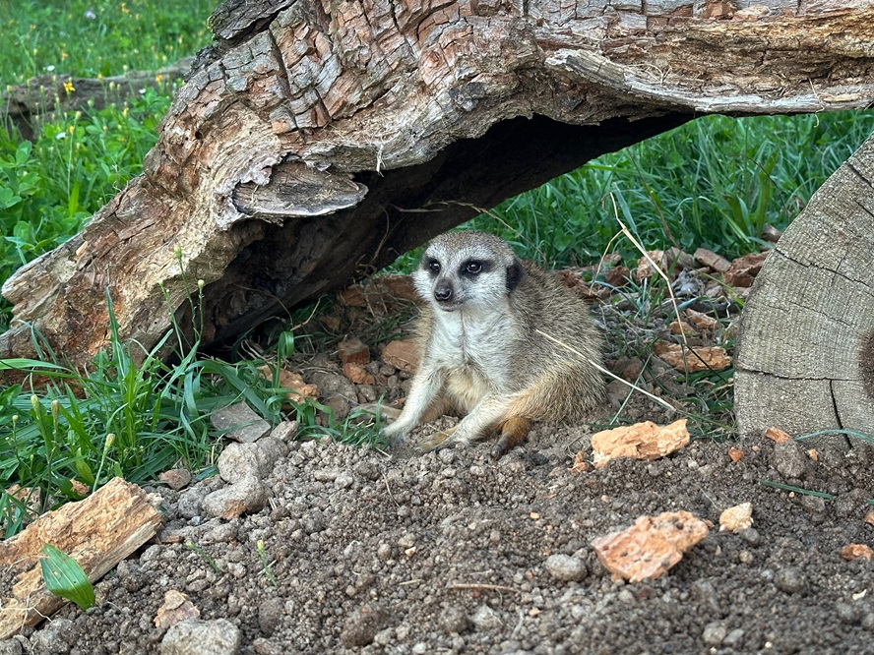
  - Neposedné surikaty z táborské zoo se v sobotu 19. září představí návštěvníkům. FOTO: archiv ZOO Tábor

„Nejen naši dětští návštěvníci pravidelně říkají, že jejich nejoblíbenějším zvířetem jsou surikaty. Ostatně je to vidět i u jejich moderního výběhu, který je prakticky neustále někým obklopen. Surikatám pozornost vyhovuje, rády se předvádí. Někdy to vypadá, jako by si s návštěvníky hrály. Chvíli je pozorují, aby z ničeho nic rychle zmizely. Právě při vzájemném pozorování vznikají nejlepší fotky. Abychom tyto naše malé neposedné modelky návštěvníkům více představili, připravili jsme na sobotní odpoledne speciální setkání u surikat s komentovaným krmením, při kterém se přítomní dozvědí spoustu zajímavostí ze života těchto drobných šelem,“ láká k návštěvě mluvčí ZOO Tábor Filip Sušanka a dodává, že chybět nebudou ani oblíbená komentovaná krmení. Jejich přesný rozpis naleznou zájemci na webu zoo www.zootabor.eu.
Surikaty vlnkované chované v ZOO Tábor obývají skalnaté i písčité oblasti jižní Afriky a běžně žijí ve velkých skupinách čítajících až desítky členů. V těchto skupinách však panuje přísná hierarchie a rozdělení rolí. Rozmnožovat se může pouze dominantní pár, nepřipouští se příbuzenské páření ve skupině. Na místo dominantní samice nastupuje pouze její dcera, která čeká na samce z jiného rodinného klanu.
O mláďata se starají ostatní členové skupiny, protože dominantní samice velmi brzy opět zabřezne. Všechny ostatní surikaty jsou dominantnímu páru podřízené, přičemž každá surikata plní konkrétní úkol. Vybraní jedinci, kteří hlídají ostatní před predátory, stojí vzpřímení na vyvýšeninách, odkud mají dobrý přehled po okolí. Neustále se rozhlíží kolem sebe, což návštěvníkům připadá, jako by jim tyto hlídky pózovaly. Ve skutečnosti však hledají jakýkoliv náznak nebezpečí. Jiná surikata má za úkol shánět potravu, další se stará o potomstvo a jejich výchovu, jiné hloubí a vylepšují nory. Při nebezpečí se semknou a brání rodinnou skupinu společně bez rozdílu postavení ve skupině.
Surikaty se živí převážně hmyzem, pavouky a měkkýši, jejich oblíbenou potravou jsou sarančata. Neodmítají ani hlodavce, ptáky hnízdící na zemi a jejich vejce, ještěrky a další drobné živočichy. Občas požírají výhonky, pupeny a kořínky některých rostlin. Díky své obratnosti jsou schopné lovit i jedovaté štíry. Při lovu živé kořisti ji nejdříve udeří tlapkami a potom ji usmrtí kousnutím. Díky propracované skupinové spolupráci dokáží ulovit i zvíře výrazně větší než jsou samy.
K lovu i vyhrabávání nor či potravy surikatám slouží dlouhé drápy. Dokáží se postavit na dvě tlapky, stabilitu v této pozici jim zajišťuje dlouhý ocas. Surikaty vylézají z nor brzo ráno a hned poté si posedají na různá místa a sluní se. Po mrazivé noci, kdy teplota v poušti klesá i k nule, se totiž potřebují pořádně prohřát.

Rozlohou největší zoologická zahrada jižních Čech a největší soukromá zoo v Česku ZOO Tábor patří k nejmladším zahradám v Česku. Vznikla v květnu 2015 poté, co ji od insolvenčního správce koupil pražský developer a biolog Evžen Korec. Tím ji zachránil před likvidací a rozprodáním zvířat. Pro veřejnost byla ZOO Tábor otevřena o měsíc později. V roce 2025 ji navštívilo 119 400 lidí. ZOO Tábor je nejvíce navštěvovaným místem táborského regionu a patří mezi nejnavštěvovanější místa Jihočeského kraje. Zoo je v září otevřena každý den od 9:00 do 18:00.
Hlavním posláním zoo je chov a ochrana ohrožených druhů zvířat. Nejvýznamnějším projektem táborské zoo je reintrodukce zubra evropského do přírodních rezervací v Evropě. Podrobnosti o návratu tohoto majestátního tvora a možnosti, jak tento projekt podpořit, lze nalézt na webu www.zazubra.cz. Zásadním vědeckým projektem ZOO Tábor je výzkum dlouhověkosti psů a zubrů, jehož cílem je výrazně prodloužit věk. ZOO Tábor provozuje nejmodernější záchranné centrum CITES pro chladnomilné šelmy v Česku, jeho vybudování spolufinancoval Státní fond životního prostředí. Aktuálně v ZOO Tábor žije přes 535 zvířat, která patří k 81 živočišným druhům. Více než polovina z chovaných druhů patří mezi ohrožené. Generálním sponzorem je EKOSPOL.

  - Kontakt pro média
Filip Sušanka
M: (+420) 606 688 787
T: (+420) 233 372 021
E: media@zootabor.eu
W: www.zootabor.eu

